Theme of the lesson: Should teenagers use mobile phones?
 | Debates
Teacher’s name: | Kabdraissova G.Kh.
Date: | 12/12/2022
Grade:7 | Number present: absent:
Theme of the lesson: | Should teenagers use mobile phones?
Learning objectives(s) that this lesson is contributing to: | 7.C4 evaluate and respond constructively to feedback from others  7.S1 use formal and informal registers in their talk on a limited range of general and curricular topics  7.L2 understand without support most specific information in extended talk on a limited range of general and curricular topics
Lesson objectives: | All learners will be able  Talk about advantages and disadvantages of mobile phones  Give strong arguments for and against the mobile phones  Justify your answer using specific “debate” vocabulary
Value link: | Be friendly, respect each other.
Part of the lesson/Time | Planned activities
Beginning of the lesson  Warming-up  3 min.  Warm up  5 min  Presenting new Vocabulary  6 min  Main part  27minutes  Conclusion  4 min | Organization moment  Teacher:: Good morning, everybody! I am glad to greet you at our debate lesson.  Sit down, please.  How are you? (OK/Fine. Thanks. And you? I’m OK)  Warm up  Just now I want you to watch a video and determine the main idea of today’s lesson. Please, make some notes  https://www.youtube.com/watch?v=MVUTOuhiwxY  Ss discuss the video, determine the topic of the lesson and lesson objectives.  The topic of the lesson is “mobile phones”. Today we will answer the question if teenagers should use mobile phones in everyday life.  Topic related Vocabulary  Brainstorming the ideas  What do we use mobile phones for?  Ss discuss in pairs and make a cluster and present their answer in front of the class.  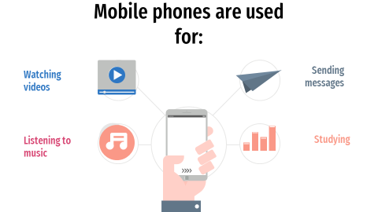  Teacher asks the questions and students give answers.  Do you have a mobile phone?  How often do you use it?  What do you use it for?  The controversial question for you: Is it good or bad if teenagers use mobile phones? Think and choose your point.  SS come to the board and choose the point of view.  Time-Keeper: Now let me introduce the two groups:  Proposers (the group who is going to support the idea) and  Opposers (who stands against the statement).  Before we start we should find out everyone’s opinion in here on the topic.  Time-Keeper: Put down the score on the sheet. At the end of the debates we will repeat voting once more.  Now I want you to remember the special debates rules  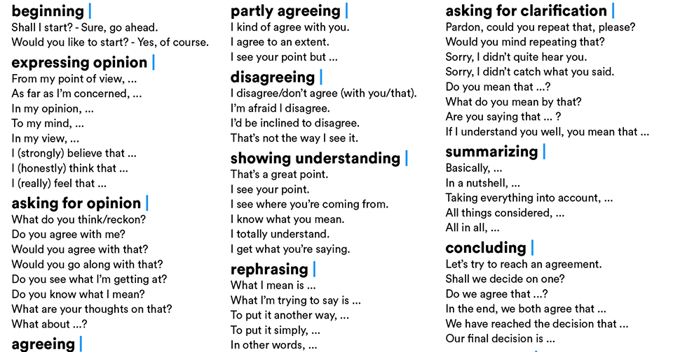  Teacher introduces the rules:  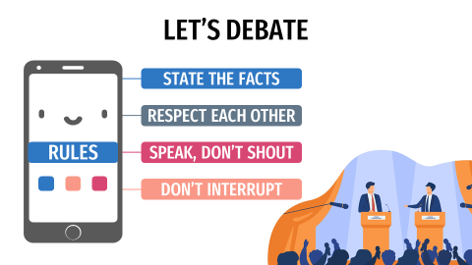  Well, you will take turns presenting your arguments.  Now let’s make a start.  Discussion in groups.  First speech of the group Proposers  Linara Proposer 1:  Good morning, Honorable Jury, Time-Keeper. Good morning, dear teachers. Let me introduce myself and my team. I am P1 ,the first speaker. The second speaker in our team is P2. And the third speaker is P3., Let me take the floor and start the debates. To begin with, I am completely FOR the idea. Today it’s hard to imagine our lives without smartphones. Before the mobile phone, communication is very hard for people. They used different kinds of other traditional sources for communication with other people from different places.  People write letters and send them to other places people it takes a lot of time to reach the letter to its destinations. It was very difficult for people to communicate with other people from different places. The very primary purpose of a mobile phone is that it provides a very easy alternative for communication. People sitting at distances far away can get in touch in just a second with the help of mobile phones at any given time. Well, to sum up, I’ll just repeat the idea: communication becomes very easy with the help of mobile phones.  Proposer 2: To continue, I want to support Linara’s opinion. Mobile phones can be used as a source of information.  The new mobile phones have big storage which can store a lot of data in GBs. Students can store their data information, books, magazines, assignments, etc.  Mobile phones have internet accessing capabilities students from anywhere can easily access different kinds of educational websites through the internet on their mobile phones.  Also, there is a lot of educational application that can be installed on mobile phones. By which students can easily get help and collect the relevant information.  Different kinds of language dictionaries, translators, and other learning applications are available in the play store of mobile phones.  By which students can get help in learning.  Proposer 3: I have just a few words to add to what the previous speaker has said. I also support the idea. Smartphones can be used to study. There a lot of relevant information in the internet, useful applications to study languages.  Mobile phones can be used to acquire knowledge or information on various topics. For convenience,, and schools are offering online education with the proper study material that can be in the form of images, photos, text, pdf. Also there are different online platforms and schools that help students improve their knowledge. Any kind of books or lectures or research papers you can easily access through your mobile phones using the internet. I think Mobile phones help a lot of students in education.  Proposer 4: If you ask my opinion, I quite agree here. Mobile phones are small and portable you can keep them in your pocket or in your bag. People used their mobile phones for capturing the environment anywhere and share it with their friends and relatives and also, and they can share it on social media platforms.  You can take your mobile phones anywhere to yourself. Mobile phones are also digital personal assistants.  You can set alarms and reminders on your mobile phones. You can also do a list of your mobile phones for an all-day schedule. Whether it be learning how to cook, learn something new, food delivery, taxi,editing your photos and videos, or playing games.  Any kind of app is available on the smartphone’s play store. But the best part is that most of these amazing tools are not only available at the click, but they’re also totally free to use.  Time keeper conclude the speech of a second team.  Time-Keeper:Thank you! Your time is over. It was fine! Now it is time to sum up. Your arguments seem quite convincing In today's world, the mobile phone has completely changed the life of an individual. Now let’s look at the issue from the other point of view. Group B will take the floor.  3) Group B:  Opposer 1: Good morning, Honorable Jury, Time-Keeper and dear teachers! I’d like to introduce myself and our team. I am O1, the first speaker. This is O2, the second speaker and O3 is our third speaker.  . But we can’t agree with the motion of the debate. Firstly, as my friend P1 has said “Mobile phones are convenient” This argument doesn’t seem to be convincing either.  I stand against the idea. From my point of The excessive usage of mobile phones causes addiction to the phone in people and leads to a reduction in physical activities.  Most people sit all day watching movies on Netflix, scrolling on social media platforms, and calling friends and family.  And it causes obesity and many other health problems. Using mobile phones too much can cause a lot of mental problems in people.The excessive usage of mobile phones leads to mental laziness and can cause brain tumors, affects brain activities, sleep disruption, mental health problems, anxiety, stress, and depression.  Arguments of group B Proposers  Opposer 2: I am against either. Speaking personally, I think Mobile phones are one of the most distracting things nowadays.  People used mobile phones while working, eating, walking, studying, talking to others, and also in driving they used mobile phones and talking to others.  Most road accidents happen due to the use of mobile phones while driving. Using mobile phones too much can put someone’s life in danger.  Also, mobile phones distract the students during study time.  With too much use of mobile phones, the students get addicted to them. They every time want to use mobile phones even in their study time and it effectively decreases their grades.  In my complete research, I have found that mobile phones are the most distracting thing for people.  Opposer 3: I want to add some more words. Speaking personally, I believe Now a day’s mobile phones are the main thing of wasting money on.  Buying and using new and costly mobile phones is the new trend in fashion. Every second person wants to buy new and costly mobile phones.  Recently in America, people have even sold their kidneys for buying a new model of iPhone.  People are got addicted to using new and costly mobile phones. They waste a lot of money on buying new models of mobile phones.  People also waste their money on paying the charges of internet packages and other kinds of service packages.  In my research, I have found that now a day’s mobile phones are the most money spendable thing, on which people spend and waste a lot of their money.  Opposer 4: Using mobile phones is a major disadvantage for students. Mobile phones mostly affect the study of students. Mobile phones distract students from the study. Students majorly focus on playing games, watching movies, and other entertainment on mobile that decreases their grades. Moreover, Cell phones offer a completely new way for students to cheat on tests and assignments. Students can text answers to each other while sitting in the same classroom. A student in a morning class can take a picture of the test questions with their phone/camera and text it to a friend who has the class in the afternoon allowing for more opportunities to cheat. A better policy is to just not allow cell phones in schools. it’s also unfair for the students who have studied and followed the rules.  4) Conclusion  Time-Keeper: Thank you! Very well! Now let us summarize the arguments of the opposing group. As you see, there are some of them.  “the mobile phone is an extraordinary invention for humans, but using it for many hours constantly will create several problems.”  - Debates  Time-Keeper: Now we start the second part of the discussion. You should ask questions to each other. Mind the debates rules.  Conclusion  Today we have discussed the topic “Using mobile phones”. To sum up, our group decided that it is true that smartphones can cause health problems and addiction. Anyway, smartphone is a great invention that help us to study, make friends and get in touch with them every day. Also you can find any information that you need. So always try to use mobiles in a way they are effective to you  The time is running out. We have 3 minutes left to summarize our discussion and take a vote on what group has had a stronger argument. As I can see, both group A and B insist on their position. As for the audience, allow me to ask you again what opinion you support.  Teacher So, let me finish the debate. Honorable Jury, please vote for the decision. How many points have Proposers scored? How many points have Opposers scored?  Jury: After long reflections we came to the conclusion that__________ were more convincing.  Teacher What about the best speaker of every team?  Jury: _______is recognized as the best Proposer/Opposer speaker. Our congratulations.  Reflexion  Do you like the discussion? Is the topic relevant nowadays?

Урок-дебаты: технологическая карта
Предмет  Английский язык | Класс  10 |  | Тема урока  Doing sport: for and against
Цель урока | Формирование иноязычной компетенции учащихся в формате дискуссии на основе личностно ориентированной коммуникативной технологии
Образовательные задачи | Предоставление учащимся возможности получить разнообразную информацию по теме «Нужно ли подросткам заниматься спортом», продемонстрировать и повысить свою компетентность, проверить и уточнить свои представления и взгляды на обсуждаемую проблему, применить имеющиеся знания в процессе совместного решения учебных задач.
Развивающие задачи | Стимулирование творчества обучающихся, развитие их способности к анализу информации и аргументированному, логически выстроенному доказательству своих идей и взглядов. Формирование опыта участия в дискуссии.
Воспитательные задачи | Повышение коммуникативной активности учащихся, их эмоциональной включенности в учебный процесс; создание благоприятных условий для проявления индивидуальности и самоопределения в существующих точках зрения на определенную проблему, выбора своей позиции, формирование умения аргументированно и спокойно отстаивать свою точку зрения и стараться убедить оппонентов, используя имеющуюся информацию по проблеме.
Место урока в системе уроков данного раздела | Урок комплексного применения ЗУН и СУД.
Тип урока | Урок-дебаты
Планируемые образовательные результаты
Предметные | Расширение знаний по проблеме, формирование навыка публичного выступления, совершенствование умений в неподготовленной монологической речи
Метапредметные | Регулятивные:  Умение определять цель урока, алгоритм выполнения задания  Познавательные:  Умение находить нужную информацию для решения учебной задачи, называть существенные признаки явлений, находить причину и следствие  Коммуникативные:  Умение работать в группе, вносить вклад в совместные действия, строить монологическое высказывание
Личностные | Формирование коммуникативной компетенции, умение работать в сотрудничестве со сверстниками, уверенности в себе, отстаивать свою точку зрения.
Условия реализации урока
Информационные ресурсы | Компьютерная презентация
Учебная литература | Учебник «Английский с удовольствием» , 10 класс, Биболетова М.З, раздел 1
Методические ресурсы | Примерное тематическое планирование по курсу «Enjoy English», поурочное распределение материала.
Оборудование | Компьютер, проектор
Этап урока |  | Форма/ приемы |  | Деятельность учителя |  | Деятельность учащихся
I.Подготовительный этап (предварительная работа) |  | Самостоятельная работа учащихся с источниками информации |  | Подбирает тему для дискуссии(сложные и противоречивые проблемы, по которым существуют противоположные точки зрения и дилеммы, задевающие привычные установки учащихся).  Составляет список вопросов, сообщает их учащимся  Определяет вместе с учащимися, кто будет играть роли судей и ведущего. |  | Обсуждают предложенные темы для дискуссии, выбирают наиболее значимую тему с точки зрения большинства. Вместе с учителем делают окончательный выбор: какая тема будет обсуждаться на дебатах. Изучают список вопросов по теме, самостоятельно готовятся к дебатам(изучают и подбирают дополнительные материалы)
II. Введение в дискуссию (предварительная работа) |  | Фронтальное обсуждение  Разделение на группы |  | Озвучивает обсуждаемую проблему. Предлагает участникам несколько точек зрения на проблему . |  | Выбирают свою позицию в дебатах (какую точку зрения будут отстаивать). Объединяются в микрогруппы
III. Организационный этап (5 минуты) |  | Фронтальное обсуждениие |  | Настраивает на общение на английском языке.  Знакомит учащихся с регламентом проведения дискуссии (продолжительность обсуждения в группе, количество выступлений каждой группы и их продолжительность, максимальное количество вопросов каждому из выступающих) |  | Слушают отвечают и реагируют на реплику адекватно речевой ситуации .Оперируют необходимым языковым материалом, отвечают на вопросы
IV. Обсуждение проблемы в микрогруппах ( 10 минут) |  | Работа в группах |  | Наблюдает за поведением участников, отмечает для себя трудности, которые они испытывают. Следит за соблюдением регламента, при необходимости дает краткие советы или делает замечания |  | Распределяет роли между членами группы; выстраивают систему аргументов для убеждения оппонентов; продумывают ответы на возможные вопросы
V. Дебаты (20-25 минут) |  | Фронтальная, одна группа выступает, остальные слушают |  | По очереди предоставляет группам слово |  | Аудитория задает вопросы выступающим (количество лимитировано) Выступающие аргументировано и спокойно отстаивают свою точку зрения, стараются убедить аудиторию в своей правоте, используя подготовленную информацию
VI. Подведение итогов урока. Рефлексия. (5-7 минут) |  | Групповая рефлексия  Фронтальное обсуждение |  | Организует совместный анализ результатов дискуссии ( подведение итогов). Обозначает аспекты противостояния и точки соприкосновения. Настраивает учеников на дальнейшее осмысление проблемы и поиск путей ее решения. |  | Заполняют опросник  Оценивают эффективность дискуссии в решении обсуждаемой проблемы

Пояснительная записка
«Дебаты» разработаны К.Поппером. Это игровая технология, имеющая свои принципы и правила, позволяющие развивать как коммуникативные умения учащихся, так и умения грамотно вести полемику, отстаивать свою позицию на основе знаний и логических рассуждений. Кроме того дебаты развивают у участников мышление, включая умения сопоставлять, сравнивать, самостоятельно находить и анализировать информацию из различных источников. Форма дебатов предусматривает участие двух команд, состоящих из 3 человек(Speakers). Одна команда (Proposers) утверждает тезис(тему дебатов), другая (Opposers) опровергает его: участники заранее знакомятся с ролями и регламентом (на уроке дебаты идут по сокращенному регламенту). Команды имеют право на 5-ти минутный таймаут для консультации друг с другом перед своим выступлением ( таймаут можно использовать либо частями, либо полностью. Роли и регламент определены.
Jury Дебаты судит судейская коллегия, состоящая из 3-5ти человек (учителя, учащиеся старших классов). По ходу дебатов они заполняют особые протоколы. По окончанию игры судьи, не совещаясь между собой, принимают решение какой команде отдать предпочтение по результатам дебатов. Судейская коллегия определяет, чьи аргументы и способ доказательства были наиболее убедительны.
Команда, набравшая большее количество голосов судей побеждает. Остальные учащиеся класса в период подготовки к игре помогают составить кейс своей команде (все материалы к игре), а во время игры они болеют за свою команду.
Дебаты способствуют развитию коммуникативных умений учащихся: умению слушать и слышать собеседника, способности работать в команде, развитию организаторских способностей, навыков публичного выступления, умения четко выражать свои мысли, уверенности в себе, развитию исследовательских и организаторских навыков, развитию мышления.
А это мнения учащихся: «Я думаю дебаты-это отличная форма проведения урока. Проводя дебаты люди учатся отстаивать свое мнение и подкреплять его аргументами. Я бы хотел, чтобы дебаты в нашей школе были чаще». «Дебаты-это хорошая практика в говорении и публичном выступлении, обогащении своего словаря, получение опыта в споре, обучение общению, умению находить главные идеи, аргументы и т.д., а также расширение кругозора и своих знаний»

Приложение 1
DISCUSSION GAMBIT
- ASKING FOR INFORMATION, SAY: Excuse me, can you tell us a bit more about.../ Something else I'd like to know is... / Would you mind telling me.../ What do you think of.../ Do you know anything about.../ How do you feel about...
- EXPRESSING AGREEMENT, SAY: That's right / That's just what I think / That's how I think / I fully agree with you / I quite agree here / I think you are quite right /
- EXPRESSING DISAGREEMENT, SAY: I disagree with you / I'm afraid you are wrong / You can't be serious! / I am not so sure / I don't think you are right / I'm afraid I don't agree
- GIVING A REPLY, SAY: As I see it.../ It seems to me that.../ I guess that.../ I suppose that.../ The point is that.../ I feel that.../ If you ask me.../ If you want my opinion.../ My view is...I'd say that...
- OTHER USEFUL PHRASES FOR A DISCUSSION : Just the other way round / Let me think for a moment... / I am not really sure / That's a very interesting question / I can't tell you exactly / Let take as an example / I see your point / But let's see the point from different sides / As far as I'm concerned/
Приложение 2 Схема дискуссии
DISCISSION SCHEME
1. PRESENTER: Today I'd like to suggest you an interesting topic for discussion. It goes like that “...................” (формулировка проблемы)
I invite you to share your ideas on it. Give some ideas on that issue. What is your point of view?
2. PROPOSING SIDE. Выражение согласия с аргументацией.
SPEAKER 1: TO begin with, I'd like to say....... SPEAKER 2 If you ask my opinion, I believe...... SPEAKER 3 : To continue, I'd like to say.....
3. PRESENTER: Let us summarize what we have heard. As the speakers of the proposing team think...... Now the opposing side will take the floor and express a different opinion.
4. OPPOSING SIDE. Выражение несогласия с аргументацией.
SPEAKER 1, SPEAKER 2, SPEAKER 3
I disagree/ I am not of the same opinion/ As I see it is quite on the contrary / I am fully against it / I see your point of view but I am of the other opinion / Well, I am not really sure you are right / That's true on the one hand, but on the other hand /
5. Summing-up. Подведение итогов: Let's sum up... The most common opinion is that...
6. Выдвижение нового тезиса. Дебаты. По ходу дискуссии задаются вопросы противоположной стороне.
7. Обобщение всей дискуссии.
Приложение 3
Структура кейса утверждающей стороны:
Тезис: Sport is beneficial and useful in many ways.
Критерий: Athletes become healthy and confident and provide a role model for healthy lifestyle.
Аргументы:
- Sport is character building
- It makes people confident
- It teaches you values
- Sport helps to maintain general health and well-being
- It educates a strong will, discipline and ability to overcome difficulties
- It develops social skills
- Sport is crucial in any weight program and allows to become more alert
- It gives you a chance to travel and acquire a lot of friends
Доказательства и поддержка: свидетельства, факты, мнения, статистика, подкрепляющие аргументы.(Учащиеся собирают материал самостоятельно, используя учебник, справочную литературу, электронные ресурсы)
Структура кейса отрицающей стороны
Тезис: Sport is dangerous and it is associated with hard work and tiredness.
Критерий: It causes a lot of injures and it needs hard work.
Аргументы:
- It doesn’t help to become confident
- It makes you unhappy when you lose
- Sport means suppression of your wishes and emotions
- It is difficult to learn the necessary things
- You haven’t got any friends, only rivals
- The price for equipment is high
Приложение 4 Судейский протокол
Score sheet
 | P1 | P2 | P3 | O1 | O2 | O3
Content
Structure
Way
In total

 | P1 | P2 | P3 | O1 | O2 | O3
Content
Structure
Way
In total

 | P1 | P2 | P3 | O1 | O2 | O3
Content
Structure
Way
In total

Приложение 5 Рефлексия
Doing sport: for and against
I changed my mind | I stayed in my opinion | I haven’t decided yet

I changed my mind | I stayed in my opinion | I haven’t decided yet

I changed my mind | I stayed in my opinion | I haven’t decided yet

I changed my mind | I stayed in my opinion | I haven’t decided yet

I changed my mind | I stayed in my opinion | I haven’t decided yet

Литература
1.Святенко Т.В. Путеводитель по дебатам. Учебное пособие для педагогов и учащихся. М.:РОССПЭН, 2005
2.Проведение дебатов на уроке английского языка как форма учебной дискуссии. Большая перемена. Электронный педагогический журнал.
3.Использование технологии на уроках английского языка. – Журнал «Английский язык». Издательский дом «Первое сентября» №7, 2010

